# WORK BREAKDOWN STRUCTURE (WBS)

Project: App Tiết Kiệm Mục Tiêu

Frontend: Flutter | Backend: Java (Spring Boot) | Database: MySQL

Sinh viên: Nguyễn Văn Toàn _1150080040 – Trần Thanh Phương_1150080165   
Môn: Quản lý Dự án Công nghệ Phần mềm  
Lab 8  
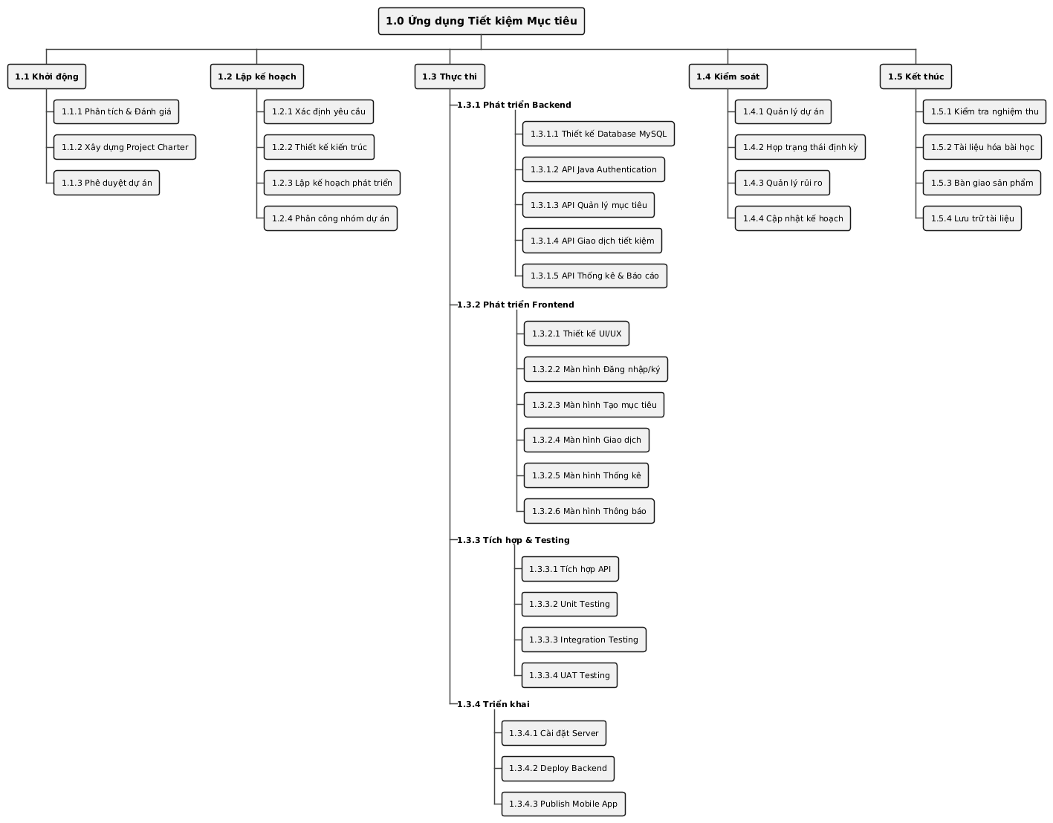

**1.1 Khởi động**

Giai đoạn xác định định hướng, phạm vi và mục tiêu của dự án.

| **Mã** | **Công việc** | **Ý nghĩa** |
| --- | --- | --- |
| **1.1.1** | **Phân tích & Đánh giá** | Thu thập yêu cầu, khảo sát nhu cầu người dùng, phân tích thị trường và các ứng dụng tương tự. |
| **1.1.2** | **Xây dựng Project Charter** | Soạn tài liệu mô tả phạm vi, mục tiêu, ngân sách, thành viên và rủi ro sơ bộ của dự án. |
| **1.1.3** | **Phê duyệt dự án** | Trình Project Charter lên giảng viên hoặc khách hàng phê duyệt trước khi triển khai. |

*-> Kết quả:* Tài liệu Project Charter được phê duyệt — dự án được chính thức bắt đầu.

## ****1.2 Lập kế hoạch****

Giai đoạn xác định cách thực hiện, chia công việc và lên tiến độ.

| **Mã** | **Công việc** | **Ý nghĩa** |
| --- | --- | --- |
| **1.2.1** | **Xác định yêu cầu** | Viết danh sách chức năng, luồng nghiệp vụ, use case. |
| **1.2.2** | **Thiết kế kiến trúc** | Chọn công nghệ: Flutter (FE), Java + MySQL (BE), mô hình client-server RESTful. |
| **1.2.3** | **Lập kế hoạch phát triển** | Chia sprint, dự kiến thời gian và thứ tự ưu tiên tính năng. |
| **1.2.4** | **Phân công nhóm dự án** | Giao việc cho từng thành viên (frontend, backend, database, QA). |

*-> Kết quả:* Có tài liệu kế hoạch chi tiết (Project Plan) và phân công nhân sự rõ ràng.

## ****1.3 Thực thi****

Giai đoạn trọng tâm – xây dựng và triển khai sản phẩm.

### ****1.3.1 Phát triển Backend****

Tập trung vào xử lý nghiệp vụ, logic và giao tiếp cơ sở dữ liệu.

| **Mã** | **Công việc** | **Mô tả** |
| --- | --- | --- |
| **1.3.1.1** | Thiết kế Database MySQL | Thiết kế bảng: Users, Goals, Transactions, Notifications. |
| **1.3.1.2** | API Java Authentication | Xử lý đăng ký, đăng nhập, xác thực JWT. |
| **1.3.1.3** | API Quản lý mục tiêu | CRUD cho mục tiêu tiết kiệm (tạo, chỉnh sửa, xoá, xem tiến độ). |
| **1.3.1.4** | API Giao dịch tiết kiệm | Lưu trữ giao dịch (nạp tiền, rút tiền, cập nhật số dư). |
| **1.3.1.5** | API Thống kê & Báo cáo | Tổng hợp tiến độ, biểu đồ, tổng số tiền đã tiết kiệm. |

### ****1.3.2 Phát triển Frontend****

Tập trung vào giao diện và trải nghiệm người dùng (UI/UX).

| **Mã** | **Công việc** | **Mô tả** |
| --- | --- | --- |
| **1.3.2.1** | Thiết kế UI/UX | Tạo wireframe, mockup, bố cục theo Material Design. |
| **1.3.2.2** | Màn hình Đăng nhập/Đăng ký | Form đăng ký, xác thực người dùng. |
| **1.3.2.3** | Màn hình Tạo mục tiêu | Cho phép nhập tên mục tiêu, số tiền cần tiết kiệm, hạn đạt. |
| **1.3.2.4** | Màn hình Giao dịch | Quản lý các khoản nạp/rút, hiển thị lịch sử giao dịch. |
| **1.3.2.5** | Màn hình Thống kê | Hiển thị tiến độ, biểu đồ tiết kiệm, phần trăm hoàn thành. |
| **1.3.2.6** | Màn hình Thông báo | Nhắc nhở định kỳ, gợi ý tiết kiệm, cập nhật mục tiêu. |

### ****1.3.3 Tích hợp & Testing****

Kết nối các phần (API + UI) và đảm bảo hệ thống hoạt động ổn định.

| **Mã** | **Công việc** | **Mô tả** |
| --- | --- | --- |
| **1.3.3.1** | Tích hợp API | Kết nối giao diện Flutter với API Java. |
| **1.3.3.2** | Unit Testing | Kiểm thử từng module nhỏ độc lập. |
| **1.3.3.3** | Integration Testing | Đảm bảo frontend – backend – database hoạt động khớp. |
| **1.3.3.4** | UAT Testing | Cho người dùng thử nghiệm thực tế, ghi nhận phản hồi. |

### ****1.3.4 Triển khai (Deployment)****

Đưa ứng dụng ra môi trường thật.

| **Mã** | **Công việc** | **Mô tả** |
| --- | --- | --- |
| **1.3.4.1** | Cài đặt Server | Cấu hình môi trường chạy backend (Tomcat, Spring Boot, MySQL). |
| **1.3.4.2** | Deploy Backend | Đưa API lên cloud hoặc server nội bộ. |
| **1.3.4.3** | Publish Mobile App | Đóng gói APK, phát hành bản thử nghiệm trên Google Play. |

*-> Kết quả:* Ứng dụng chạy ổn định trên môi trường thật, sẵn sàng kiểm thử cuối.

## ****1.4 Kiểm soát (Control)****

Theo dõi tiến độ, xử lý rủi ro và đảm bảo chất lượng.

| **Mã** | **Công việc** | **Mô tả** |
| --- | --- | --- |
| **1.4.1** | Quản lý dự án | Theo dõi thời gian, chi phí, khối lượng công việc. |
| **1.4.2** | Họp trạng thái định kỳ | Cập nhật tiến độ, phân tích trở ngại. |
| **1.4.3** | Quản lý rủi ro | Ghi nhận, phân tích và xử lý các lỗi hoặc chậm trễ. |
| **1.4.4** | Cập nhật kế hoạch | Điều chỉnh kế hoạch khi có thay đổi. |

## ****1.5 Kết thúc****

Đánh giá, nghiệm thu và bàn giao.

| **Mã** | **Công việc** | **Mô tả** |
| --- | --- | --- |
| **1.5.1** | Kiểm tra nghiệm thu | Đảm bảo yêu cầu chức năng và hiệu năng đạt chuẩn. |
| **1.5.2** | Tài liệu hóa bài học | Rút kinh nghiệm cho các dự án sau. |
| **1.5.3** | Bàn giao sản phẩm | Giao source code, tài liệu hướng dẫn, tài khoản triển khai. |
| **1.5.4** | Lưu trữ tài liệu | Đóng dự án và lưu trữ hồ sơ. |

**II. THÔNG TIN CHUNG**

| **Nội dung** | **Chi tiết** |
| --- | --- |
| **Thời gian thực hiện** | 60 ngày (12 tuần) |
| **Thành viên nhóm** | 1. Nguyễn Văn Toàn – Backend Developer 2. Trần Thanh Phương – Frontend Developer |

\\

**III. PHÂN CÔNG CHI TIẾT**

**Giai đoạn 1: Khởi động dự án (5 ngày)**

| **Thời gian** | **Người thực hiện** | **Công việc** |
| --- | --- | --- |
| Ngày 1–5 | Cả hai | - Phân tích yêu cầu nghiệp vụ - Xây dựng Project Charter - Họp Kickoff, thống nhất quy trình làm việc - Thiết lập môi trường (Git, tools) |

**Giai đoạn 2: Lập kế hoạch (7 ngày)**

| **Thời gian** | **Người thực hiện** | **Công việc** |
| --- | --- | --- |
| Ngày 6–12 | Nguyễn Văn Toàn | - Thiết kế kiến trúc hệ thống (2 ngày) - Thiết kế Database MySQL (3 ngày) - Lập kế hoạch phát triển API (2 ngày) |
| Ngày 6–12 | Trần Thanh Phương | - Nghiên cứu Flutter (2 ngày) - Thiết kế Wireframe & UI/UX (4 ngày) - Lập kế hoạch phát triển màn hình (1 ngày) |

**Giai đoạn 3: Phát triển (35 ngày)**

| **Giai đoạn** | **Người thực hiện** | **Nội dung** | **Thời lượng** |
| --- | --- | --- | --- |
| **Tuần 3–4** | Nguyễn Văn Toàn | - Tạo Database MySQL - API Authentication (JWT) - API Profile người dùng | 10 ngày |
| **Tuần 5–6** | Nguyễn Văn Toàn | - API Tạo, Chỉnh sửa, Xóa Mục tiêu - API Lấy danh sách mục tiêu - API Tính tiến độ | 10 ngày |
| **Tuần 7–8** | Nguyễn Văn Toàn | - API Giao dịch (Thêm/Rút tiền) - API Thống kê và Báo cáo | 10 ngày |
| **Tuần 9** | Nguyễn Văn Toàn | - API Thông báo - Tối ưu hiệu năng & bảo mật | 5 ngày |
| **Tuần 3–4** | Trần Thanh Phương | - Setup project Flutter - Màn hình Đăng nhập/Đăng ký - Splash Screen, Profile | 10 ngày |
| **Tuần 5–6** | Trần Thanh Phương | - Dashboard/Home - Danh sách và Tạo mục tiêu mới - Chi tiết mục tiêu | 10 ngày |
| **Tuần 7–8** | Trần Thanh Phương | - Màn hình Giao dịch & Thống kê - Biểu đồ tiết kiệm | 10 ngày |
| **Tuần 9** | Trần Thanh Phương | - Màn hình Thông báo & Cài đặt - Tối ưu UI/UX | 5 ngày |

**Giai đoạn 4: Tích hợp & Testing (8 ngày)**

| **Tuần** | **Người thực hiện** | **Công việc** |
| --- | --- | --- |
| Tuần 10 | Cả hai | - Tích hợp Backend – Frontend - Fix bug và đồng bộ dữ liệu |
| Tuần 11 | Nguyễn Văn Toàn | - Unit & API Testing |
| Tuần 11 | Trần Thanh Phương | - UI/UX Testing & Integration Testing |
| Tuần 11 | Cả hai | - UAT Testing (người dùng thử nghiệm) |

**Giai đoạn 5: Triển khai (3 ngày)**

| **Người thực hiện** | **Công việc** |
| --- | --- |
| Nguyễn Văn Toàn | - Cài đặt Server (AWS/VPS) - Deploy Backend - Kiểm tra và giám sát |
| Trần Thanh Phương | - Build APK/IPA - Đăng tải bản thử nghiệm |
|  | - Viết tài liệu hướng dẫn sử dụng |

**Giai đoạn 6: Nghiệm thu & Kết thúc (2 ngày)**

| **Người thực hiện** | **Công việc** |
| --- | --- |
| Cả hai | - Kiểm tra nghiệm thu cuối cùng - Tài liệu hóa bài học (*Lesson Learned*) - Bàn giao sản phẩm & tài liệu - Lưu trữ source code & database |

**IV. QUY TRÌNH LÀM VIỆC**

| **Nội dung** | **Quy định** |
| --- | --- |
| **Họp định kỳ** | - Daily Standup: 15 phút mỗi sáng - Weekly Review: Mỗi thứ 6 |
| **Công cụ sử dụng** | - GitHub/GitLab - Trello hoặc Jira - Slack/Telegram - Google Docs/Notion |
| **Nguyên tắc làm việc** | - Commit code ít nhất 1 lần/ngày - Review code chéo - Báo cáo tiến độ hàng ngày - Thông báo sớm khi gặp blocker |

**V. RỦI RO & GIẢI PHÁP**

| **Rủi ro** | **Mức độ** | **Giải pháp** |
| --- | --- | --- |
| API không tương thích với Frontend | Cao | Họp sync thường xuyên, định nghĩa API contract rõ ràng |
| Chậm tiến độ | Trung bình | Dự phòng buffer 5 ngày, ưu tiên tính năng core |
| Bug phát sinh nhiều | Trung bình | Testing liên tục, review code chéo |
| Thiếu kinh nghiệm công nghệ | Thấp | Học song song, hỗ trợ chéo trong nhóm |